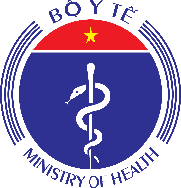 | 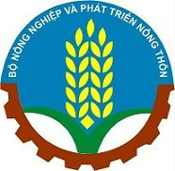 | 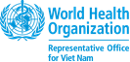 | 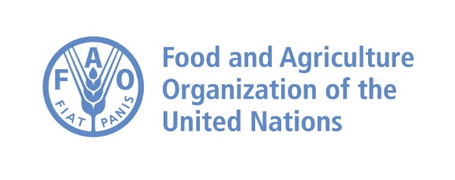
Việt Nam đẩy mạnh hoạt động phòng chống kháng kháng sinh
Thông cáo báo chí chung giữa Ban Chỉ Đạo Quốc Gia về phòng, chống kháng thuốc, tổ chức WHO và FAO

Hà Nội, 25/11/2020 – Cùng tham gia vào Tuần lễ nâng cao nhận thức về phòng chống kháng thuốc, Bộ Y tế ( BYT) cùng với Bộ Nông nghiệp và Phát triển nông thôn (Bộ NNPTNT) cùng các đối tác như Tổ chức Y tế Thế giới ( WHO) và Tổ chức Lương thực và Nông nghiệp của Liên Hợp Quốc, hôm nay tại Trường Đại học Y Hà Nội, cùng nhau cam kết phối hợp, chấm dứt việc sử dụng kháng sinh sai và lạm dụng kháng sinh từ các bệnh viện, khu chăn nuôi và tại các hộ gia đình. Họ tham gia cùng với các nhà lãnh đạo của Ban Chỉ đạo Quốc gia về phòng, chống kháng thuốc và cùng nhau kêu gọi các ngành, lĩnh vực và mọi người dân cùng hành động hôm nay để duy trì hiệu quả của kháng sinh.
“Chúng ta đang hành động để giải quyết tình trạng kháng thuốc (AMR). Hôm nay, chúng tôi đưa ra một bộ hướng dẫn mới để hướng dẫn các bệnh viện để họ biết phải làm gì để quản lý việc sử dụng kháng sinh” GS.TS Trần Văn Thuấn, Thứ trưởng Bộ Y Tế, cho biết. “Chúng tôi cũng rà soát Hướng dẫn chẩn đoán và điều trị bệnh nhiễm trùng, quản lý việc kê đơn thuốc để ngăn chặn tình trạng kháng thuốc”.
Kế hoạch Hành động Quốc gia về kháng thuốc của Việt Nam sẽ kết thúc vào cuối năm nay, là đường hướng tiếp theo cho Bộ Y tế, Bộ Nông nghiệp và Phát triển nông thôn chuẩn bị cho xây dựng Chiến Lược Quốc Gia về Phòng chống kháng thuốc giai đoạn 2021 – 2030. WHO, FAO và các đối tác khác đã sẵn sàng hỗ trợ chính phủ Việt Nam cho nỗ lực này.
“Một trong những ưu tiên của WHO là tiếp tục hỗ trợ xây dựng năng lực quốc gia cho hệ thống giám sát và tiêu thụ kháng sinh. Những số liệu này cần phải có sớm nhất để hỗ trợ xây dựng chính sách về sử dụng kháng sinh trong bệnh viện và trong cộng đồng và để quản lý đại dịch kháng thuốc”, Tiến sĩ Kidong Park, Trưởng Đại Diện Văn Phòng WHO tại Việt Nam cho biết.
“Trong 10 năm tới, lượng kháng sinh dùng trong chăn nuôi dự kiến sẽ tăng gần gấp đôi, đáp ứng cho nhu cầu thực phẩm từ dân số ngày càng gia tăng, do vậy ngành lương thực và nông nghiệp, có vai trò vô cùng quan trọng trong việc giảm thiểu nguy cơ kháng thuốc lây lan. Dọc theo từng khâu trong chuỗi thực phẩm, các biện pháp cần được thực hiện đảm bảo kháng sinh được sử dụng thận trọng sử dụng và có trách nhiệm, vì vậy có thể làm chậm lại sự phát triển và lây lan của vi khuẩn kháng thuốc” Bà Rana Flower, Trưởng Đại diện lâm thời văn phòng FAO cho biết.
Được ca ngợi như một điều kỳ diệu trong y học hiện đại, thuốc kháng sinh đã thay đổi cuộc chơi trong việc đánh bại các vi khuẩn nguy hiểm - giúp nhiều trẻ em sống sót hơn và tuổi thọ của người lớn được kéo dài. Nhưng bức tranh đó đang thay đổi đáng kể. Nhiều năm lạm dụng và lạm dụng thuốc kháng sinh của con người cũng như đối với động vật, đã tạo điều kiện cho vi khuẩn xây dựng sức đề kháng với thuốc kháng sinh, khiến chúng hầu như không hiệu quả. Trên khắp thế giới, con người, thực vật và động vật đang chết vì những bệnh nhiễm trùng không còn có thể chữa trị được nữa - ngay cả với những loại thuốc kháng sinh tiên tiến nhất của chúng tôi.

Để biết thêm thông tin, xin liên hệ:

Chị Lê Kim Dung

Chuyên viên Phòng Nghiệp vụ - Thanh tra - Bảo vệ sức khỏe cán bộ

Cục Quản lý Khám, chữa bệnh

Bộ Y Tế

Tel: 024-6273-2152

Email: lkdung1970@yahoo.com

Chị Lê Huệ

Phó Phòng Quản Lý Thuốc

Cục Thú Y

Bộ Nông Nghiệp và Phát Triển Nông Thôn
Tel: 091-217-7264
Email: lehue1973@gmail.com

Chị Trần Thị Loan

Cán bộ truyền thông

Văn phòng đại diện Tổ chức Y tế Thế giới tại Việt Nam

Tel: 024-3850-0100
Email: wpvnmmedia@who.int

Chị Nguyễn Thúy Hằng

Điều phối viên truyền thông quốc gia

Tổ chức Lương thực và Nông Nghiệp Liên Hiệp Quốc tại Việt Nam

Tel: 024-3202-0019
Email: Hang.NguyenThuy@fao.org

Vui long truy cập các địa chỉ sau để có thêm thông tin:
http://www.who.int/campaigns/world-antibiotic-awareness-week/en/
http://www.fao.org/antimicrobial-resistance/resources/publications-archive/en/

